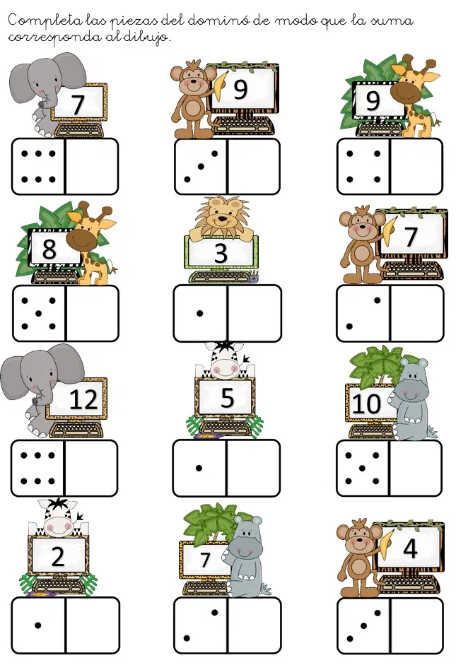

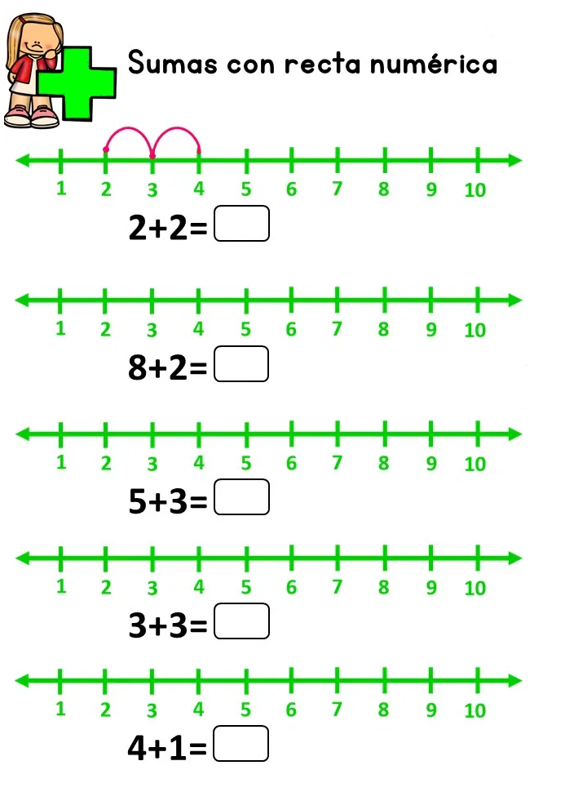
RECORDADE DE QUE RESTAR É QUITAR… (AO RESTAR QUEDA UN NÚMERO MÁIS PEQUENO)

RISCA TANTOS OBXECTOS COMO NOS INDICA E FAI AS SEGUINTES RESTAS:
